Karta pracy
Kompetencje: Świadomości i ekspresji kulturalnej;
Grupa wiekowa: grupa starsza
Zabawa wzorami
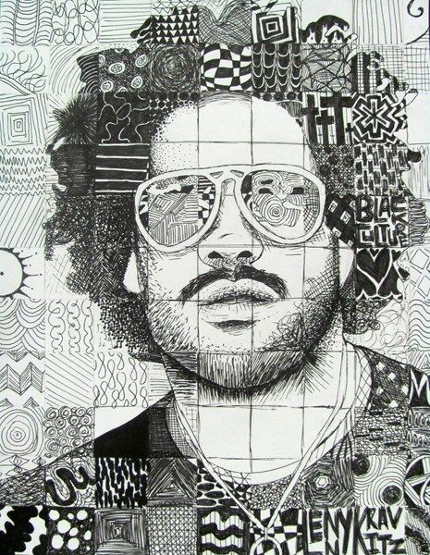
https://pl.pinterest.com/pin/664069907552632089/ dostęp 02.12.2020r
Dziś zapraszam Cię dzisiaj do zabawy wzorami, praca taka, nie tylko rozwija nasze rysowanie, to przede wszystkim skupienie umysłu, relaksacja ciała i nabieranie pewności siebie. Jak widać dla każdego dużego i małego zajęcie takie przyniosą korzyść. Najważniejsza zasada przy tej pracy to : NIE ŚPIESZ SIĘ !
Potrzebne materiały:
- ciemny mazak, cienkopis; (kolory według twojego gustu)
- papier w kratkę (możesz poświęcić cały zeszyt i kolekcjonować wzory);
- karta pracy z rysunkiem do wypełnienia;
-linijka;
Instrukcja:
- Ćwiczymy wzory
Zanim zaczniemy pracę właściwą, musimy poćwiczyć i pomyśleć nad wzorami. Ja dziś proponuję ci, wcale nie łatwe, ale efektowne wzory. Przypatrz się im i popróbuj w założonym zeszycie lub na kartce w kratkę.

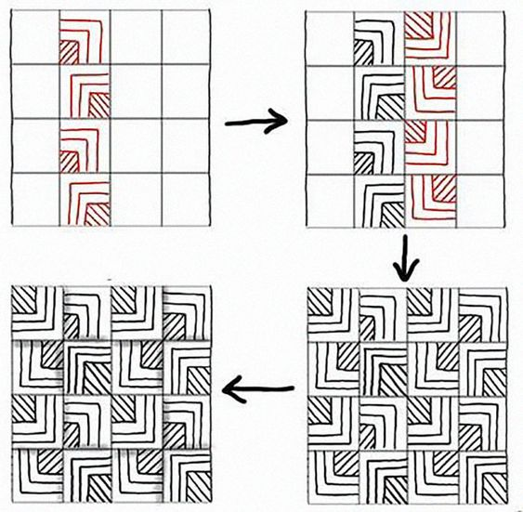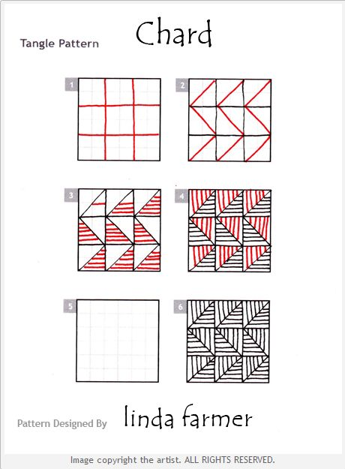
https://pl.pinterest.com/pin/664069907552613006/
https://pl.pinterest.com/pin/85146249179799710/

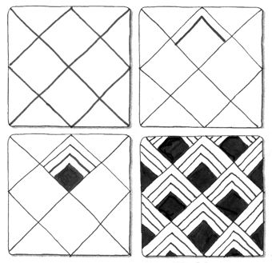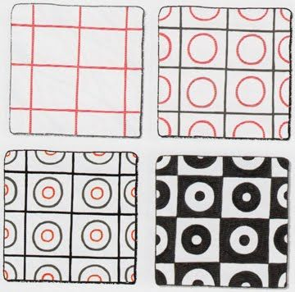

https://pl.pinterest.com/pin/531917405970043850/
https://pl.pinterest.com/pin/255227503856217057/

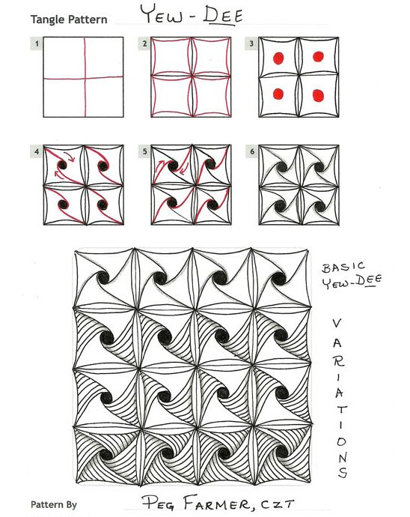
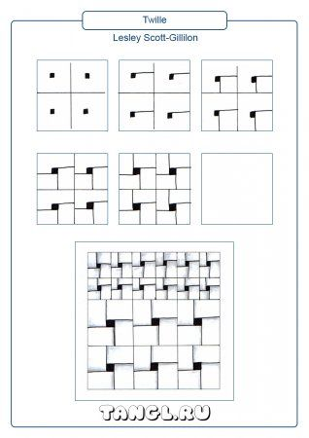
https://pl.pinterest.com/pin/194780752607354514/
https://pl.pinterest.com/pin/664069907552613031/

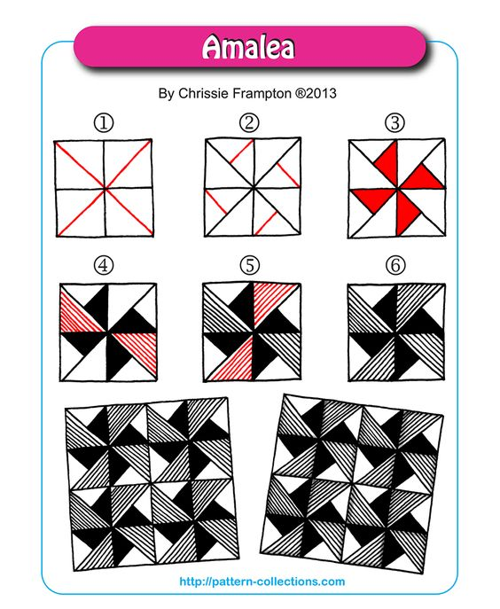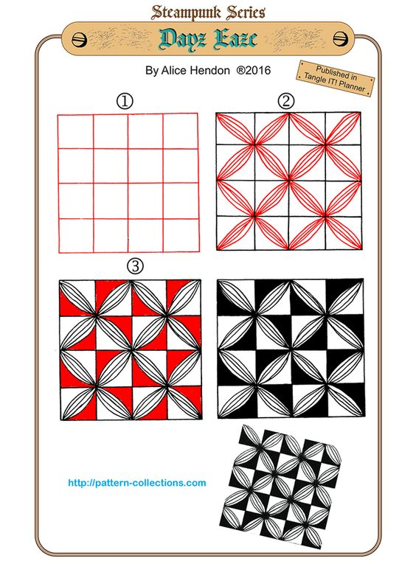
https://pl.pinterest.com/pin/56646907797553116/
https://pl.pinterest.com/pin/513128951284164493/
Oczywiście to tylko przykłady, sam możesz opracować w założonym przez siebie zeszycie przeróżne, fantazyjne wzory.

- Wypełnianie obrazka.
Teraz przechodzimy do pracy właściwej. Możesz sam wybrać szablon, obrazek, który będziesz wypełniał, albo skorzystaj z mojej zimowej propozycji.
Zaprojektuj wzory na zimową czapkę i rękawiczki.
PAMIĘTAJ NIE ŚPIESZ SIĘ!!!

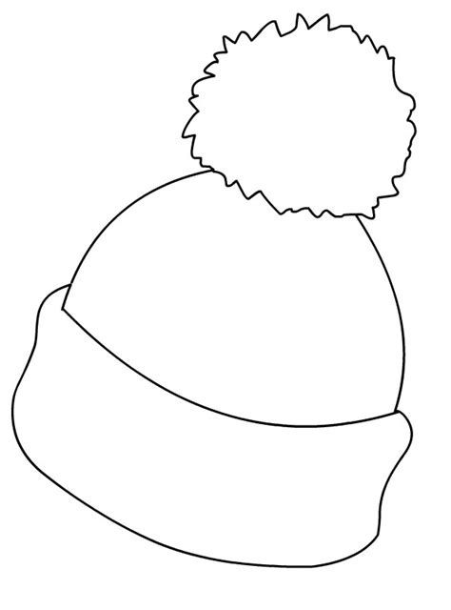
https://pl.pinterest.com/pin/664069907553015178/ dostęp 02.12.2020r.

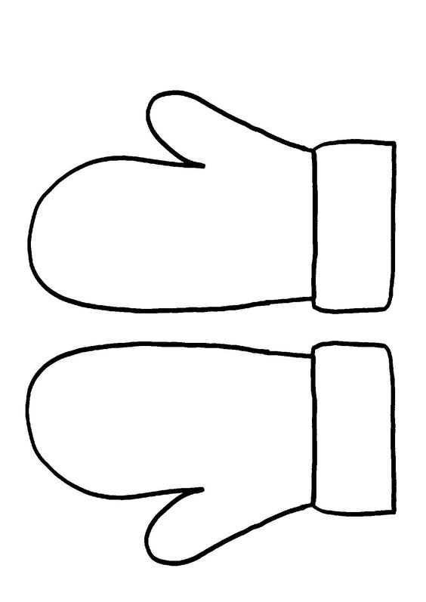
https://pl.pinterest.com/pin/548172585885997454/ dostęp 02.12.2020r.

